Министерство науки и высшего образования Российской Федерации
Федеральное государственное автономное образовательное учреждение
высшего образования
«Санкт-Петербургский государственный электротехнический университет
“ЛЭТИ” им. В.И. Ульянова (Ленина)»

Кафедра МОЭВМ

ОТЧЕТ
по лабораторно-практической работе № 6
«Обработка XML-документов»

по дисциплине «Объектно-ориентированное программирование
на языке Java»

Выполнил: Рябов И.А.
Факультет КТИ
Группа № 5315

Подпись преподавателя __________

Санкт-Петербург
2026 г.
Цель работы
Знакомство со способами обработки XML-документов в Java-приложениях.
Структура XML-документа
Проект дублирует проект лабораторной работы № 5. Структура XML-документа: корневой элемент issues, внутри него элементы issue с дочерними элементами reader, book, issued, due и returned. Исходный файл data/issues.xml создан в текстовом редакторе, корректность проверена открытием в браузере.
Документ строится и разбирается через объектную модель DOM: построение — классы DocumentBuilder и Document с записью преобразователем Transformer, чтение — метод parse и обход элементов issue. Обработчики кнопок загрузки и сохранения заменены на работающие с XML-файлом. При чтении запрещено объявление DTD, чтобы чужой файл не мог читать файлы диска.
<?xml version="1.0" encoding="UTF-8"?>
<issues>
<issue>
<reader>Иванов Пётр</reader>
<book>Три мушкетёра</book>
<issued>05.09.2026</issued>
<due>05.10.2026</due>
<returned>Да</returned>
</issue>
<issue>
<reader>Смирнова Анна</reader>
<book>Война и мир</book>
<issued>12.09.2026</issued>
<due>12.10.2026</due>
<returned>Нет</returned>
</issue>
<issue>
<reader>Иванов Пётр</reader>
<book>Анна Каренина</book>
<issued>20.09.2026</issued>
<due>20.10.2026</due>
<returned>Нет</returned>
</issue>
<issue>
<reader>Кузнецов Илья</reader>
<book>Три мушкетёра</book>
<issued>25.09.2026</issued>
<due>25.10.2026</due>
<returned>Нет</returned>
</issue>
<issue>
<reader>Смирнова Анна</reader>
<book>Мастер и Маргарита</book>
<issued>01.10.2026</issued>
<due>01.11.2026</due>
<returned>Нет</returned>
</issue>
<issue>
<reader>Кузнецов Илья</reader>
<book>Евгений Онегин</book>
<issued>03.10.2026</issued>
<due>03.11.2026</due>
<returned>Да</returned>
</issue>
</issues>
Скриншоты работы приложения
Данные загружены из XML-файла в экранную форму, выведено сообщение о числе записей (рисунок 1).
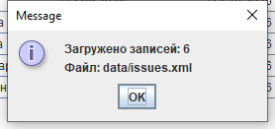
Рисунок 1 — Загрузка данных из XML-файла
Данные в экранной форме соответствуют данным XML-файла (рисунок 2).
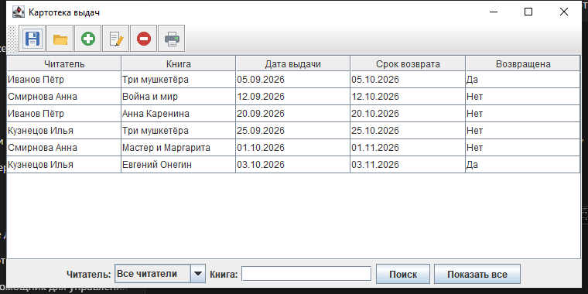
Рисунок 2 — Таблица после загрузки XML
Данные сохранены в XML-файл (рисунок 3).
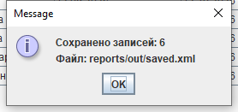
Рисунок 3 — Сохранение данных в XML-файл
Текст документации, сгенерированный Javadoc
Документация сформирована командой mvnw javadoc:javadoc и размещена в каталоге target/reports/apidocs проекта. Ниже приведён текст страницы класса XmlIssues.
Class XmlIssues

java.lang.Object

edu.java.lab6.XmlIssues

public final class XmlIssues
extends Object

Сохранение и загрузка списка выдач в XML-документе (лабораторная работа
№ 6). Документ строится и разбирается через объектную модель DOM:

<issues>
<issue>
<reader>...</reader> <book>...</book>
<issued>...</issued> <due>...</due> <returned>...</returned>
</issue>
</issues>

Version:

6.0

Author:

Рябов И.А., группа 5315

Method Summary

All MethodsStatic MethodsConcrete Methods

Modifier and Type

Method

Description

static List<String[]>

load(String fileName)

Читает записи из XML-файла.

static void

save(String fileName,
List<String[]> issues)

Строит DOM-документ и записывает его в XML-файл.

Methods inherited from class Object
clone, equals, finalize, getClass, hashCode, notify, notifyAll, toString, wait, wait, wait

Method Details

save

public static void save(String fileName,
List<String[]> issues)
throws Exception

Строит DOM-документ и записывает его в XML-файл.

Parameters:

fileName - полное имя файла

issues - записи, которые нужно сохранить

Throws:

Exception - если документ не удалось построить или записать

load

public static List<String[]> load(String fileName)
throws Exception

Читает записи из XML-файла.

Parameters:

fileName - полное имя файла

Returns:

прочитанные записи

Throws:

Exception - если файл не найден или имеет неверную структуру

Copyright © 2026. All rights reserved.
Фрагменты кода
Фрагменты кода, отвечающие за сохранение и чтение данных из XML-файла:
package edu.java.lab6;

import java.io.File;
import java.util.ArrayList;
import java.util.List;

import javax.xml.parsers.DocumentBuilder;
import javax.xml.parsers.DocumentBuilderFactory;
import javax.xml.transform.OutputKeys;
import javax.xml.transform.Transformer;
import javax.xml.transform.TransformerFactory;
import javax.xml.transform.dom.DOMSource;
import javax.xml.transform.stream.StreamResult;
import org.w3c.dom.Document;
import org.w3c.dom.Element;
import org.w3c.dom.Node;
import org.w3c.dom.NodeList;

/**
* Сохранение и загрузка списка выдач в XML-документе (лабораторная работа
* № 6). Документ строится и разбирается через объектную модель DOM:
*
* <pre>
* &lt;issues&gt;
* &lt;issue&gt;
* &lt;reader&gt;...&lt;/reader&gt; &lt;book&gt;...&lt;/book&gt;
* &lt;issued&gt;...&lt;/issued&gt; &lt;due&gt;...&lt;/due&gt; &lt;returned&gt;...&lt;/returned&gt;
* &lt;/issue&gt;
* &lt;/issues&gt;
* </pre>
*
* @author Рябов И.А., группа 5315
* @version 6.0
*/
public final class XmlIssues {

/** Имена дочерних элементов записи в порядке столбцов таблицы. */
private static final String[] FIELDS = { "reader", "book", "issued", "due",
"returned" };

/** Служебный класс: экземпляры не создаются. */
private XmlIssues() {
}

/**
* Строит DOM-документ и записывает его в XML-файл.
*
* @param fileName полное имя файла
* @param issues записи, которые нужно сохранить
* @throws Exception если документ не удалось построить или записать
*/
public static void save(String fileName, List<String[]> issues)
throws Exception {
Document doc = DocumentBuilderFactory.newInstance()
.newDocumentBuilder().newDocument();
Element root = doc.createElement("issues");
doc.appendChild(root);
for (String[] row : issues) {
Element item = doc.createElement("issue");
for (int i = 0; i < FIELDS.length; i++) {
Element field = doc.createElement(FIELDS[i]);
field.setTextContent(row[i]);
item.appendChild(field);
}
root.appendChild(item);
}
Transformer transformer = TransformerFactory.newInstance()
.newTransformer();
transformer.setOutputProperty(OutputKeys.INDENT, "yes");
transformer.setOutputProperty(OutputKeys.ENCODING, "UTF-8");
transformer.setOutputProperty(
"{http://xml.apache.org/xslt}indent-amount", "2");
File file = new File(fileName);
File parent = file.getAbsoluteFile().getParentFile();
if (parent != null) {
parent.mkdirs();
}
transformer.transform(new DOMSource(doc), new StreamResult(file));
}

/**
* Читает записи из XML-файла.
*
* @param fileName полное имя файла
* @return прочитанные записи
* @throws Exception если файл не найден или имеет неверную структуру
*/
public static List<String[]> load(String fileName) throws Exception {
DocumentBuilderFactory factory = DocumentBuilderFactory.newInstance();
// Чужой XML-файл не должен читать файлы диска через DTD
factory.setFeature("http://apache.org/xml/features/disallow-doctype-decl",
true);
DocumentBuilder builder = factory.newDocumentBuilder();
Document doc = builder.parse(new File(fileName));
NodeList items = doc.getDocumentElement().getElementsByTagName("issue");
List<String[]> result = new ArrayList<String[]>();
for (int i = 0; i < items.getLength(); i++) {
Node node = items.item(i);
if (node instanceof Element) {
Element item = (Element) node;
String[] row = new String[FIELDS.length];
for (int j = 0; j < FIELDS.length; j++) {
NodeList list = item.getElementsByTagName(FIELDS[j]);
row[j] = list.getLength() == 0 ? ""
: list.item(0).getTextContent().trim();
}
result.add(row);
}
}
return result;
}
}
Вывод
Изучены способы обработки XML-документов. Создан XML-файл со структурой данных, разработаны методы построения и разбора документа через DOM и обработчики кнопок загрузки и сохранения. Данные в форме соответствуют данным файла, изменения сохраняются в XML.

